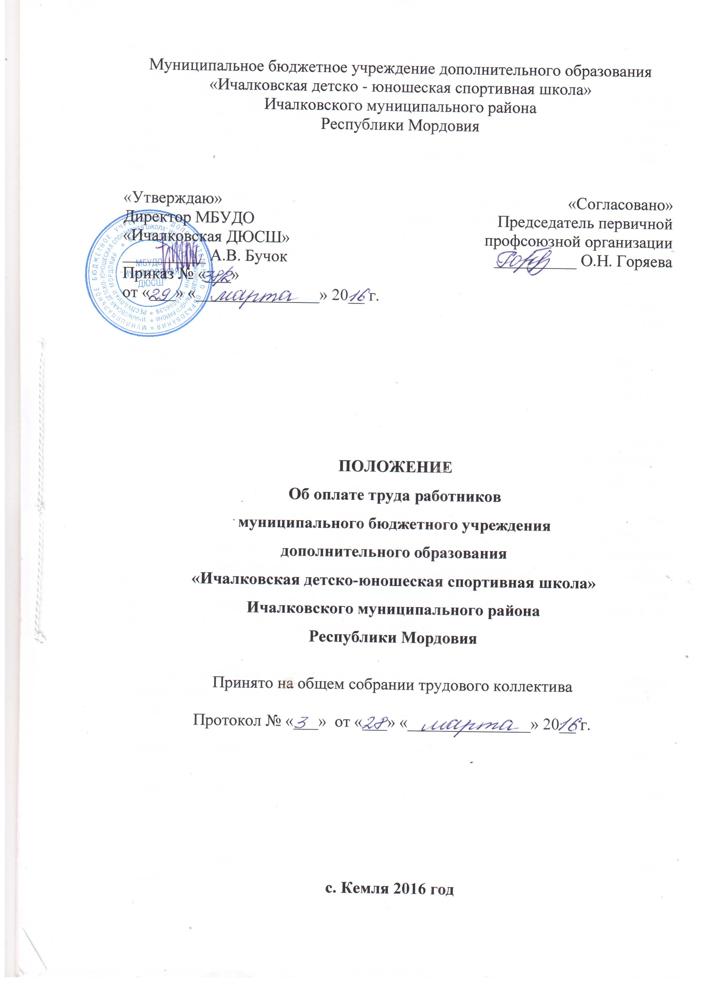

- Общие положения

1.1. Настоящее Положение об оплате труда работников МБУДО «Ичалковская ДЮСШ (далее - Положение) распространяется на работников МБУДО «Ичалковская ДЮСШ (далее - Учреждение) и разработано на основании Решений Совета депутатов Ичалковского муниципального района Республики Мордовия:

- от 25 октября 2008 г. № 70 «Об основах организации оплаты труда работников муниципальных учреждений Ичалковского муниципального района Республики Мордовия» (с изменениями внесенными решением Совета депутатов Ичалковского муниципального района Республики Мордовия от 21 ноября 2008 г. № 87);

- от 25 октября 2008 г. N 73 "Об установлении размеров базовых окладов (базовых должностных окладов) работников муниципальных учреждений Ичалковского муниципального района Республики Мордовия" (с изменениями внесенными решением Совета депутатов Ичалковского муниципального района Республики Мордовия от 16 декабря 2011 г. № 7, от 7 ноября 2012 г. № 59, от 21 марта 2013 г. № 83, от 22 августа 2013 г. № 101, от 14 ноября 2013 г. № 109);

- от 25 октября 2008 г. N 77 "Об утверждении Примерного положения об оплате труда работников муниципальных учреждений Ичалковского муниципального района по общеотраслевым должностям руководителей, специалистов и служащих, общеотраслевым профессиям рабочих" (с изменениями внесенными решением Совета депутатов Ичалковского муниципального района Республики Мордовия от 7 ноября 2012 г. № 57);

- от 25 октября 2008 г. N 78 "Об утверждении Примерного положения об оплате труда работников образования Ичалковского муниципального района Республики Мордовия" (с изменениями внесенными решением Совета депутатов Ичалковского муниципального района Республики Мордовия от 16 декабря 2011 г. № 6), и включает в себя:

- размеры базовых окладов (базовых должностных окладов) работников Учреждения по профессиональным квалификационным группам (далее - ПКГ);

- порядок и условия оплаты труда педагогических работников Учреждения;

- порядок и условия оплаты труда работников Учреждения по общеотраслевым профессиям рабочих.

1.2. Положение об оплате труда утверждается приказом руководителя Учреждения.
2. Размеры базовых окладов (базовых должностных окладов) работников МБУДО Учреждения по профессиональным квалификационным группам (далее - ПКГ).

2.1. Размеры базовых окладов (базовых должностных окладов) работников Учреждения устанавливаются на основе отнесения занимаемых ими должностей к соответствующим профессиональным квалификационным группам, утвержденным федеральным органом исполнительной власти, осуществляющим функции по выработке государственной политики и нормативно - правовому регулированию в сфере труда (Приложение 1, 2 к настоящему Положению).

3. Порядок и условия оплаты труда педагогических работников Учреждения.

3.1. Оплата труда работников, занятых по совместительству, а также на условиях неполного рабочего времени, или неполной рабочей недели, производится пропорционально отработанному времени, либо в зависимости от выполненного объема работ. Определение размеров заработной платы по основной должности, занимаемой в порядке совместительства, производится раздельно по каждой из должностей.

Заработная плата работников Учреждения по должностям работников образования предельными размерами не ограничивается.

3.2. Оплата труда педагогических работников Учреждения, состоящая из вознаграждения за труд в зависимости от квалификации работника, сложности, количества, качества и условий выполняемой работы, компенсационных и стимулирующих выплат не может быть ниже минимального размера оплаты труда.

3.3. Положением об оплате труда предусмотрено установление педагогическим работникам следующих повышающих коэффициентов к базовым окладам (далее - повышающие коэффициенты):

- повышающий коэффициент по занимаемой должности:
(Приложение 3,4 к настоящему Положению)

- персональный повышающий коэффициент: персональный повышающий коэффициент педагогическим работникам устанавливается приказом руководителя Учреждения в отношении каждого конкретного работника с учетом сложности, важности выполняемой работы, степени самостоятельности и ответственности при выполнении поставленных задач, опыта и других факторов в размере до 3,00. Решение об установлении персонального повышающего коэффициента и его размерах принимается руководителем Учреждения в отношении каждого конкретного работника.

- повышающий коэффициент за почетные звания: повышающий коэффициент за почетные звания устанавливается в размере 0,08 педагогическим работникам:
имеющим почетные звания "Заслуженный учитель" и "Заслуженный преподаватель" СССР, Российской Федерации и союзных республик, входивших в состав СССР, имеющим почетные звания "Заслуженный работник физической культуры", и другие почетные звания СССР, Российской Федерации и союзных республик, входивших в состав СССР, установленные для работников различных отраслей, название которых начинается со слова "Заслуженный" при соответствии почетного звания профилю педагогической деятельности и преподаваемых дисциплин.

- повышающий коэффициент по Учреждению: повышающий коэффициент по Учреждению устанавливается специалистам и руководящим работникам, работающим в сельской местности, в размере 25 %.

3.4. Решение о введении соответствующих повышающих коэффициентов принимается руководителем Учреждения с учетом обеспечения указанных выплат финансовыми средствами. Размер выплат по повышающему коэффициенту определяется путем умножения размера базового оклада по соответствующей профессиональной квалификационной группе на повышающий коэффициент. Повышающие коэффициенты устанавливаются на определенный период времени в течение соответствующего календарного года.

3.5. Оплата труда педагогических работников Учреждения за установленную при тарификации учебную нагрузку производится исходя из установленных размеров базовых окладов с учетом повышений размеров базовых окладов на повышающие коэффициенты по занимаемой должности, по Учреждению (структурному подразделению), за почетные звания.

3.6. Исчисление месячной заработной платы педагогических работников за установленную при тарификации учебную нагрузку осуществляется следующим образом:

размеры базовых окладов повышаются на коэффициенты по занимаемой должности, по Учреждению (структурному подразделению), за почетные звания;

полученная сумма делится на установленную норму часов педагогической работы за оклад (ставку заработной платы) и умножается на количество часов фактической учебной нагрузки, установленной при тарификации.

3.7. Выплаты стимулирующего характера педагогическим работникам Учреждения осуществляются на основе соответствующего локального нормативного акта принятого в Учреждении. В целях недопущения принятия руководителем Учреждения необоснованных решений об установлении либо неустановлении работникам Учреждения выплат стимулирующего характера, а также о размерах соответствующих выплат в Учреждении создается комиссия (экспертная группа) с участием выборного профсоюзного или иного представительного органа работников (при наличии соответствующих органов).

4. Порядок и условия оплаты труда работников Учреждения
по общеотраслевым профессиям рабочих.

4.1. Положением об оплате труда работников Учреждения по общеотраслевым профессиям рабочих предусмотрено установление рабочим повышающих коэффициентов к базовым окладам:

- повышающий коэффициент по профессиональной деятельности: (Приложение 5 к настоящему Положению)

- персональный повышающий коэффициент: персональный повышающий коэффициент работникам Учреждения по общеотраслевым профессиям рабочих устанавливается приказом руководителя Учреждения в отношении каждого конкретного работника с учетом уровня его профессиональной подготовленности, важности выполняемой работы, степени самостоятельности и ответственности при выполнении поставленных задач, опыта и других факторов в размере до 3,00. Решение об установлении персонального повышающего коэффициента и его размерах принимается руководителем Учреждения в отношении каждого конкретного работника.

- повышающий коэффициент за выполнение важных (особо важных) и ответственных (особо ответственных) работ: повышающий коэффициент за выполнение важных (особо важных) и ответственных (особо ответственных) работ устанавливается по решению руководителя Учреждения рабочим, тарифицированным не ниже 6 разряда ЕТКС и привлекаемым для выполнения важных (особо важных) и ответственных (особо ответственных) работ. Решение о введении соответствующего повышающего коэффициента принимается руководителем Учреждения с учетом обеспечения указанных выплат финансовыми средствами.
Размер повышающего коэффициента - до 0,2.

- повышающий коэффициент за классность водителю: повышающий коэффициент за классность водителю автомобиля устанавливается руководителем Учреждения на основании заключения квалификационной (аттестационной) комиссии о присвоении класса квалификации. Присвоение класса квалификации производится исходя из наличия в водительском удостоверении отметок на право управления соответствующими категориями транспортных средств и стажа работы в качестве водителя:

водитель 1 класса - при наличии в водительском удостоверении разрешающих отметок в графах "В", "С", "Д", "Е" и стажа работы в качестве водителя не менее трех лет;

водитель 2 класса - при наличии в водительском удостоверении разрешающих отметок в графах "В", "С", "Е" или "В", "С", "Д" и стажа работы в качестве водителя не менее двух лет.

Размер повышающего коэффициента к окладу - 0,25 и 0,10 соответственно.

4.2. Решение о введении соответствующих повышающих коэффициентов принимается руководителем Учреждения с учетом обеспечения указанных выплат финансовыми средствами. Размер выплат по повышающему коэффициенту определяется путем умножения размера оклада работника на повышающий коэффициент. Повышающие коэффициенты устанавливаются на определенный период времени в течение соответствующего календарного года. Применение повышающих коэффициентов не образует новый оклад и не учитывается при начислении иных стимулирующих и компенсационных выплат, устанавливаемых в процентном отношении к окладу.

4.3. Выплаты стимулирующего характера работников Учреждения по общеотраслевым профессиям рабочих осуществляются на основе соответствующего локального нормативного акта принятого в Учреждении. В целях недопущения принятия руководителем Учреждения необоснованных решений об установлении либо неустановлении работникам Учреждения выплат стимулирующего характера, а также о размерах соответствующих выплат в Учреждении создается комиссия (экспертная группа) с участием выборного профсоюзного или иного представительного органа работников (при наличии соответствующих органов).

5. Порядок и условия установления выплат компенсационного характера.

5.1. Оплата труда работников Учреждения, занятых на тяжелых работах, работах с вредными, опасными и иными особыми условиями труда, производится в повышенном размере, но не ниже размеров, установленных трудовым законодательством и иными нормативными правовыми актами, содержащими нормы трудового права. В этих целях установлены следующие выплаты компенсационного характера:

- выплаты работникам, занятым на тяжелых работах, работах с вредными и (или) опасными и иными особыми условиями труда;

- выплаты за работу в условиях, отклоняющихся от нормальных (при совмещении профессий (должностей), сверхурочной работе, работе в ночное время, при расширении зон обслуживания, при увеличении объема работы или исполнении обязанностей временно отсутствующего работника без освобождения от работы, определенной трудовым договором, за работу в выходные и нерабочие праздничные дни);

5.2. Компенсационные выплаты определяются трудовым договором с работником. Компенсационные выплаты устанавливаются в абсолютной величине или в процентах от базового оклада. Доплаты за исполнение обязанностей временно отсутствующего работника без освобождения от работы производятся от базового оклада временно отсутствующего работника.

5.3. Доплаты за совмещение профессий (должностей), при расширении зон обслуживания, при увеличении объема работы, определенной трудовым договором, производятся по вакантным должностям, предусмотренным в штатном расписании, с письменного согласия работника и оформляются дополнительным соглашением к трудовому договору.

5.4. Для выполнения работ, связанных с временным расширением объема оказываемых Учреждением услуг, Учреждение вправе осуществлять привлечение помимо работников, занимающих должности (профессии), предусмотренные штатным расписанием, на постоянной основе, других работников на условиях срочного трудового договора.

5.5. Выплата работникам, занятым на тяжелых работах, работах с вредными и (или) опасными и иными особыми условиями труда устанавливается в соответствии со статьей 147 Трудового кодекса Российской Федерации работникам, занятым на тяжелых работах, работах с вредными и (или) опасными и иными особыми условиями труда.

5.6. Доплата за совмещение профессий (должностей) устанавливается работнику при поручении ему дополнительной работы по другой профессии (должности).

5.7. Доплата за расширение зон обслуживания, увеличение объема работы устанавливается работнику при поручении ему дополнительной работы по такой же профессии (должности).

5.8. Доплата при исполнении обязанностей временно отсутствующего работника без освобождения от работы, определенной трудовым договором, устанавливается работнику при поручении ему дополнительной работы как по другой, так и по такой же профессии (должности).

5.9. Повышенная оплата за работу в ночное время производится работникам за каждый час работы в ночное время. Ночным считается время с 10 часов вечера до 6 часов утра. Размер повышенной оплаты - не менее 20 процентов части оклада (должностного оклада) за час работы работника. Расчет части оклада (должностного оклада) за час работы определяется путем деления оклада (должностного оклада) работника на среднемесячное количество рабочих часов в соответствующем календарном году в зависимости от установленной работнику Учреждения продолжительности рабочей недели.

5.10. Повышенная оплата за работу в выходные и нерабочие праздничные дни производится работникам, привлекавшимся к работе в выходные и нерабочие праздничные дни. Размер повышенной оплаты составляет:

не менее одинарной дневной ставки сверх оклада (должностного оклада) при работе полный день, если работа в выходной или нерабочий праздничный день производилась в пределах месячной нормы рабочего времени, и в размере не менее двойной дневной ставки сверх оклада (должностного оклада), если работа производилась сверх месячной нормы рабочего времени;

не менее одинарной части оклада (должностного оклада) сверх оклада (должностного оклада) за каждый час работы, если работа в выходной или нерабочий праздничный день производилась в пределах месячной нормы рабочего времени, и в размере не менее двойной части оклада (должностного оклада) сверх оклада (должностного оклада) за каждый час работы, если работа производилась сверх месячной нормы рабочего времени.

5.11. Повышенная оплата сверхурочной работы составляет за первые два часа работы не менее полуторного размера, за последующие часы - двойного размера в соответствии со статьей 152 Трудового кодекса Российской Федерации.

Приложение 1

к Положению
об оплате труда работников
МБУДО «Ичалковская ДЮСШ»
приказ № «___» от «___» «_______________» 20__ г.

Базовые должностные оклады педагогических работников Учреждения

Перечень должностей | Размер базового должностного оклада, рублей
Должности, отнесенные к ПКГ "Должности педагогических работников" | 3469

Приложение 2

к Положению
об оплате труда работников
МБУДО «Ичалковская ДЮСШ»
приказ № «___» от «___» «_______________» 20__ г.

Базовые должностные оклады работников Учреждения по общеотраслевым профессиям рабочих

Перечень профессий рабочих | Размер базового должностного оклада, рублей
Профессии рабочих, отнесенные к ПКГ "Общеотраслевые профессии рабочих первого уровня" | 2146
Профессии рабочих, отнесенные к ПКГ "Общеотраслевые профессии рабочих второго уровня" | 2463

Приложение 3

к Положению
об оплате труда работников
МБУДО «Ичалковская ДЮСШ»
приказ № «___» от «___» «_______________» 20__ г.

повышающий коэффициент по занимаемой должности устанавливается педагогическим работникам Учреждения с учетом уровня их профессиональной подготовки, стажа работы и наличия квалификационной категории в следующих размерах

Квалификационные уровни | Размеры повышающего коэффициента по занимаемой должности
1 квалификационный уровень | до 0,86
2, 3 и 4 квалификационные уровни | до 1,00

Приложение 4

к Положению
об оплате труда работников
МБУДО «Ичалковская ДЮСШ»
приказ № «___» от «___» «_______________» 20__ г.

Размеры повышающих коэффициентов педагогических работников Учреждения

Тренер преподаватель, включая старшего | Размеры повышающего  коэффициента  по занимаемой должности
имеющий среднее профессиональное образование без предъявления требований к стажу работы | 0,10
имеющий высшее профессиональное образование предъявления требований к стажу работы или среднее профессиональное образование и стаж педагогической работы от 2 до 5 лет | 0,21
имеющий высшее профессиональное образование стаж педагогической работы от 2 до 5 лет или среднее профессиональное образование и стаж педагогической работы от 5 до 10 лет, либо высшее профессиональное образование и стаж работы в должности тренера-преподавателя не менее 1 года  (для старшего тренера-преподавателя) | 0,33
имеющий высшее профессиональное образование и стаж педагогической работы от 5 до 10 лет или высшее профессиональное образование и стаж работы в должности тренера-преподавателя не менее 3 лет  (для старшего тренера-преподавателя) | 0,46
имеющий II квалификационную категорию или высшее профессиональное образование и стаж работы в должности тренера-преподавателя не менее 5 лет  (для старшего тренера-преподавателя). | 0,60
имеющий I квалификационную категорию или II квалификационную категорию  (для старшего тренера-преподавателя) | 0,72
имеющий высшую квалификационную категорию или I квалификационную категорию  (для старшего тренера-преподавателя) | 0,86
имеющий высшую квалификационную категорию (для старшего тренера-преподавателя) | 1,00

Приложение 5

к Положению
об оплате труда работников
МБУДО «Ичалковская ДЮСШ»
приказ № «___» от «___» «_______________» 20__ г.

Размеры повышающих коэффициентов по квалификационным уровням ПКГ:

ПКГ "Общеотраслевые профессии рабочих первого уровня"
1 квалификационный уровень | до 0,05
2 квалификационный уровень | до 0,10
ПКГ "Общеотраслевые профессии рабочих второго уровня"
1 квалификационный уровень | до 0,10
2 квалификационный уровень | до 0,20
3 квалификационный уровень | до 0,40
4 квалификационный уровень | до 0,50

